


计算机与软件工程学院
上机实验报告

（ 2021 / 2022 学年 第 1 学期）

课程名称 | C++综合实验
课程代码 | 190901029
任课教师 | 谭 平
学生姓名 |  | 年 级
学 号 |  | 专 业
实验成绩

实验名称 | 银行账户管理系统 |  |  | 实验地点
实验类型 | 设计 | 实验学时 | 4 | 实验日期 | 2021.9.19
一、实验目的和要求
- 掌握选择和循环结构的应用；
- 掌握类的定义及使用；
- 能综合应用面向对象的思想编程；
- 提交内容：
建立文件夹：“学号姓名 2 银行账户管理系统”
内含： 整个项目文件（删除debug文件夹）、本实验报告
二、实验环境(实验设备)
计算机
Visual Studio 2015
三、实验内容及过程
编写一个模拟银行存款账户管理的C++程序：
银行存款账户应包含账号、账户名、存款金额等数据。
– 管理银行存款账户应能够进行开户、存款、取款、查 询余额等操作。
– 使用面向对象程序设计方法，可以先定义一个银行账户类Account，然后用类Account来定义账户对象obj（即 开户），通过访问对象obj的成员来实现存款、取款、 查询余额等功能。
要求每个类对应一个同名头文件放类的声明，一个同名源文件放类的实现。
选做：增加存款利率、存款日期等数据成员，相应地需要定义成员函数计算利息并计入总存款额。
参考但不限于以下运行界面：
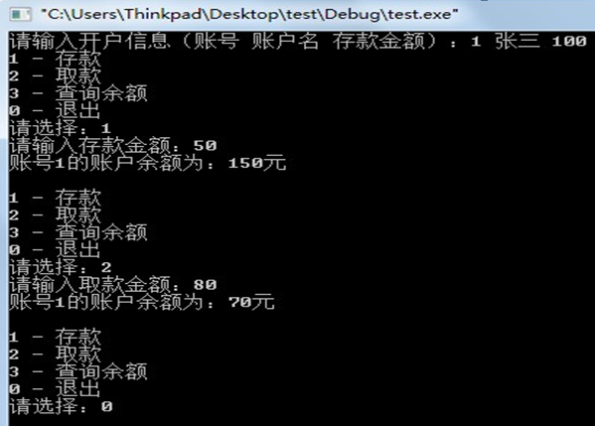

完整代码：
//头文件
#pragma once
#include<iostream>
using namespace std;
class Account {
private:
int num;
string name;
int money;
/*******************/
public:
Account(int nu, string na,int m);
void SetMoney();
void GetMoney();
void Show();
bool exit();
};
/**********************************************************************************/
//cpp文件
#include "银行管理系统.h"

Account::Account(int nu, string na, int m)
{
this->num = nu;
this->name = na;
this->money = m;
}

void Account::SetMoney()
{
cout << "请输入存款金额：";
int m;
cin >> m;
this->money += m;
cout << "账号" << this->num <<
"的账户余额为：" << this->money << endl;
//system("cls");
cout << endl;
}

void Account::GetMoney()
{
cout << "请输入取款金额:";
int m;
cin >> m;
this->money -= m;
cout << "账号" << this->num <<
"的账户余额为：" << this->money << endl;
cout << endl;
}

void Account::Show()
{
cout << "您的余额为：" << this->money << endl;
cout << endl;
}

bool Account::exit()
{
return false;
}
/*********************************************************************/
//main入口
#include<iostream>
using namespace std;
#include"银行管理系统.h"
int main() {

cout << "请输入开户信息：";
int nu, mo;
string na;
cin >> nu >> na >> mo;
Account p(nu, na, mo);
int index = 1;
while (index!=0) {
cout << "1 - 存款" << endl;
cout << "2 - 取款" << endl;
cout << "3 - 查询余额" << endl;
cout << "4 - 退出" << endl;
int c;
cout << "请选择：";
cin >> c;
switch (c) {
case 1:p.SetMoney(); break;
case 2:p.GetMoney(); break;
case 3:p.Show(); break;
case 4:index=p.exit(); break;
}
}
return 0;
}
运行截图：

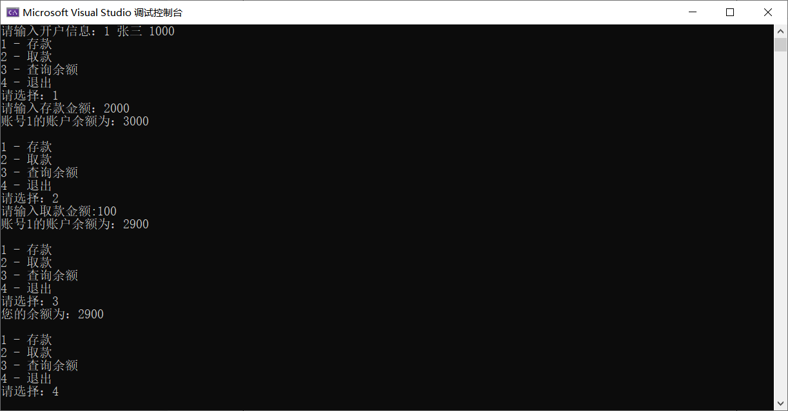

四、实验小结（包括问题和解决方法、心得体会、意见与建议等）

